linia pozioma

**Dokumentacja techniczna**

Maksymilian Mazur

Akademia Górniczo-Hutnicza

Kraków

Kalkulator dla elektroników

**25.06.2023**

# WSTĘP

Dokument dotyczy opracowania kalkulatora jako systemowego narzędzia, przeznaczonego w szczególności dla elektroników i informatyków.

# CELE

1. Ułatwienie wykonywania skomplikowanych obliczeń matematycznych w różnych systemach liczbowych.
2. Zwiększenie wydajności i jakości pracy inżynierów poprzez zmniejszenie ilości błędów obliczeniowych.
3. Weryfikacja własnych obliczeń z komputerowym algorytmem.

# FUNKCJONALNOŚĆ

| **No.** | **Funkcja** |
| --- | --- |
| **1** | Obsługa czterech systemów liczbowych:  dziesiętny (dec), dwójkowy (bin), ósemkowy (oct) i szesnastkowy (hex) |
| **2** | Obsługa liczb zmiennoprzecinkowych typu float |
| **3** | Wykonywanie podstawowych działań:  dodawanie, odejmowanie, mnożenie i dzielenie |
| **4** | Obliczanie procentów |
| **5** | Kasowanie zarówno całej wprowadzonej liczby, jak i każdej cyfry z osobna |
| **6** | Działanie w przejrzystym interfejsie GUI |
| **7** | Cztery niezależne tryby pracy |
| **8** | Dopasowywanie rozmiaru i rozmieszczenia przycisków dla każdego trybu pracy |

# ANALIZA PROBLEMU

## Opis problemu

Podczas wykonywania skomplikowanych projektów, elektronicy i informatycy często muszą zmierzyć się z wieloma obliczeniami, których wyniki będą bezpośrednio wpływać na działanie zaprogramowanych przez nich urządzeń lub aplikacji. W trakcie pisania takich programów niejednokrotnie wykorzystuje się różne systemy liczbowe.

Podczas prowadzenia obliczeń w systemie dziesiętnym zdarza się popełnić błąd, a stosowanie mniej “standardowych” systemów zwiększa prawdopodobieństwo pomyłki.

Prowadzenie obliczeń w wielu systemach bez odpowiedniego narzędzia jest także czasochłonne, co w wielu przypadkach byłoby dużym utrudnieniem.

## Rozwiązania

Projekt kalkulatora dla elektroników i informatyków pozwala na dokładne obliczanie działań matematycznych za pomocą algorytmów.

Obliczenia można prowadzić w czterech najpopularniejszych systemach liczbowych dec bin oct i hex.

Kalkulator znacznie przyspiesza pracę na liczbach w każdym z wyżej wymienionych systemów.

# PROJEKT TECHNICZNY

**Diagram sekwencyjny 1**

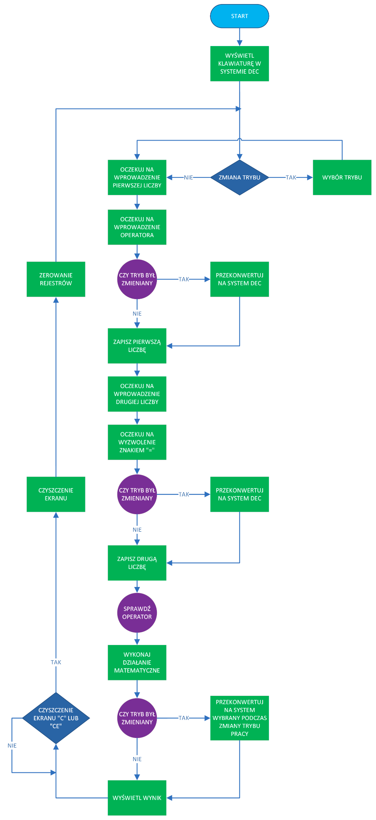.

**Diagram sekwencyjny 2**

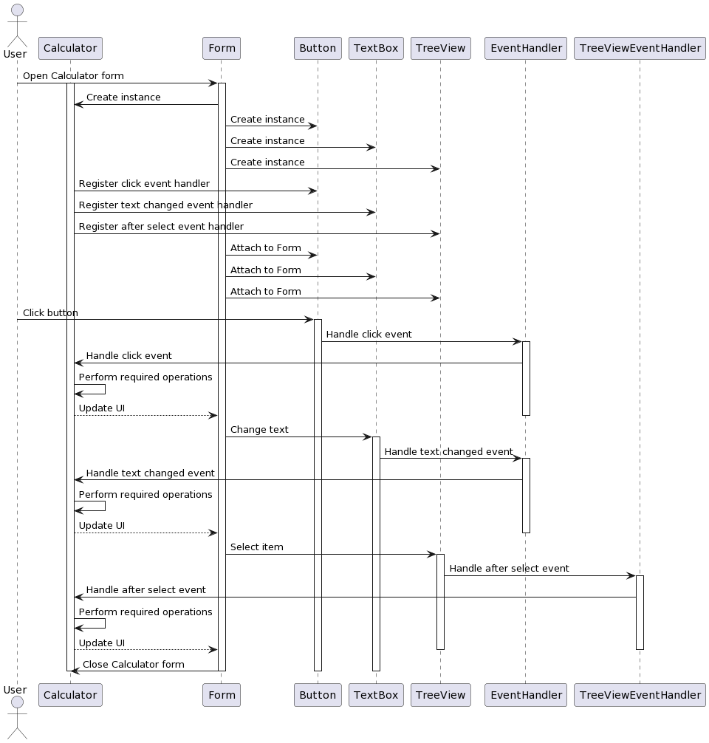

**Diagram klas**

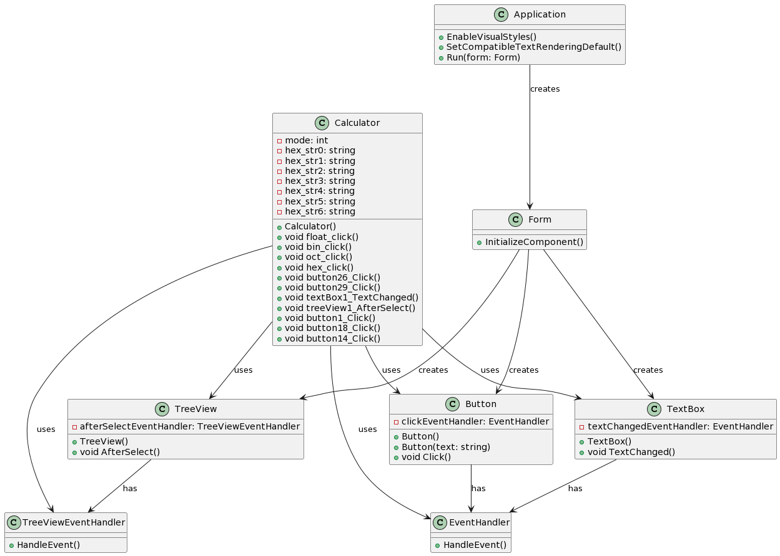

# OPIS REALIZACJI

**Platforma testowa i oprogramowanie:**

* Komputer stacjonarny
* Visual Studio 2019
* Visual Studio Code
* Microsoft Visio
* .NET Framework v4.7.2
* CLI ( clr )
* PlantUML
* Biblioteki (cmath, vector, string)

**Realizacja:**

1. Instalowanie niezbędnych dodatków do obsługi GUI.
2. Planowanie możliwości kalkulatora.
3. Projektowanie interfejsu graficznego dostosowanego do możliwości aplikacji.
4. Zmaganie się z problemami wynikającymi z odmienności kodowania systemów liczbowych.
5. Rozwiązanie problemów - możliwość konwersji systemów.
6. Dbanie o przejrzystość aplikacji i wyświetlanych wyników.
7. Badanie sytuacji wyjątkowych i minimalizacja prawdopodobieństwa wystąpienia “bugów”.

# LISTA BUGÓW

| **Data** | **Autor** | **Opis** | **Stan** |
| --- | --- | --- | --- |
| 06.05.2023 | Maksymilian Mazur | Błędne wyświetlanie położenia przycisków | rozwiązano |
| 13.05.2023 | Maksymilian Mazur | Nieprawidłowa kolejność wciskania przycisków skutkuje crashem programu | rozwiązano |
| 20.05.2023 | Maksymilian Mazur | Brak możliwości zapisania liczby zawierającej przecinek | rozwiązano |
| 27.05.2023 | Maksymilian Mazur | Nieprawidłowa kolejność kasowania wprowadzonych znaków przyciskiem “CE” | rozwiązano |
| 03.06.2023 | Maksymilian Mazur | Nieprawidłowe wartości po konwersji systemów bin, oct i hex na dec | rozwiązano |
| 10.06.2023 | Maksymilian Mazur | Odwrotna kolejność wyświetlania wyników | rozwiązano |
| 17.06.2023 | Maksymilian Mazur | Sytuacje wyjątkowe - możliwość wprowadzenia cyfr w niewłaściwym miejscu - crash programu | rozwiązano |

# PODRĘCZNIK UŻYTKOWNIKA

Instrukcja obsługi kalkulatora.

**Opis przycisków:**

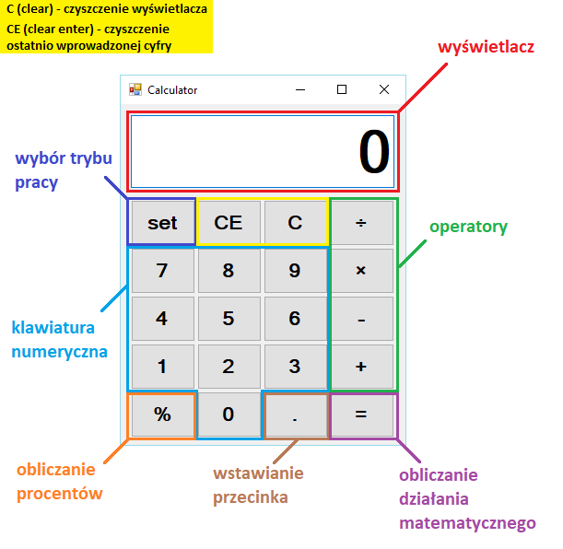

**Lista trybów pracy:**

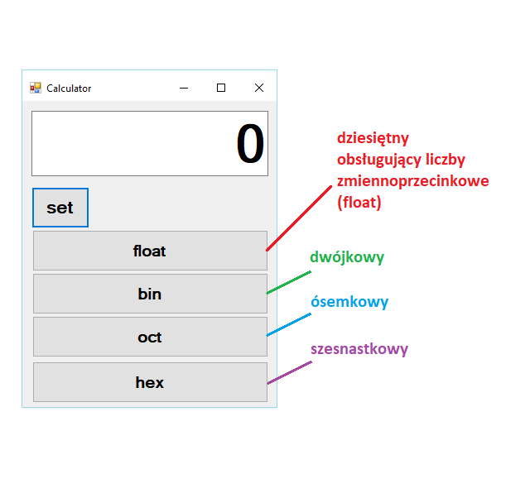

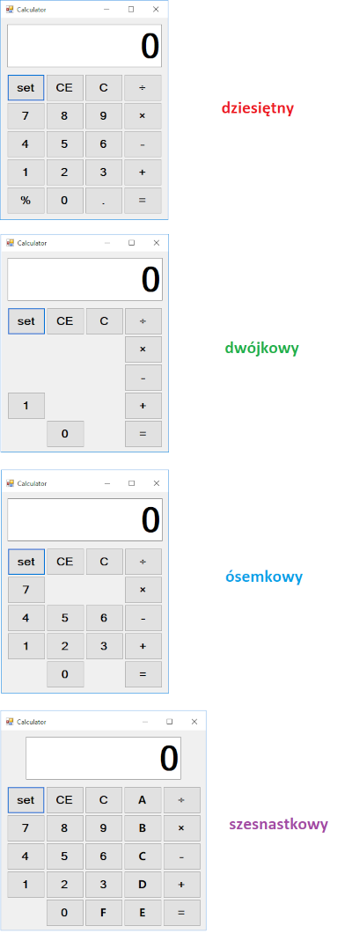**.**

**BIBLIOGRAFIA**

<https://learn.microsoft.com/en-us>

<https://www.microsoft.com/pl-pl/microsoft-365/visio/flowchart-software>

<https://plantuml.com/>